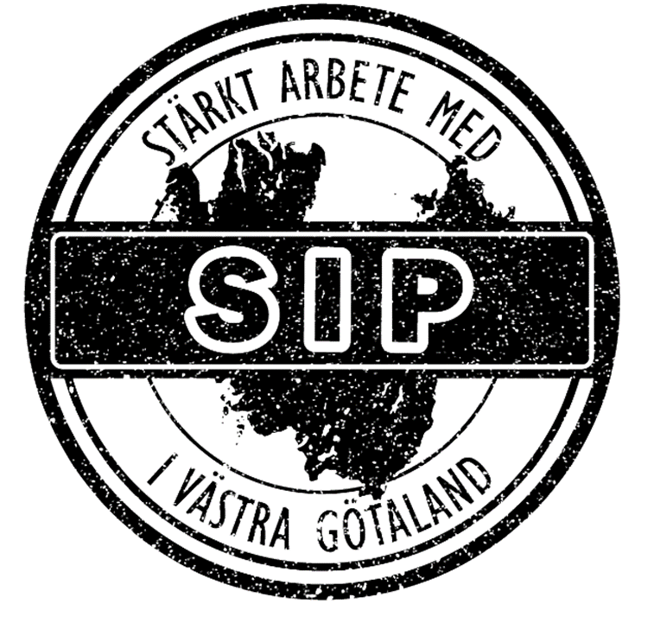
Välkomna att lära mer om
Samordnad Individuell Plan, SIP

SYFTE: Utbildning i SIP
MÅLGRUPP: Patient-, brukar- och anhörigföreningar i Västra Götaland.
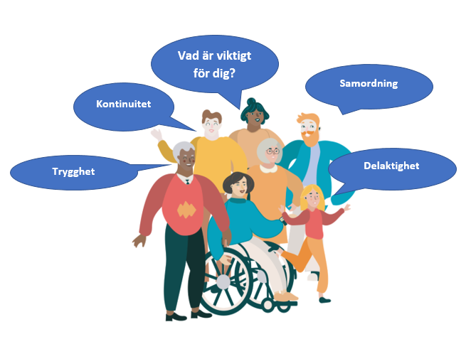
PLATS: Digitalt, du som anmäler dig kommer att få en länk. Välj vilken tid du vill gå utbildningen.

TID:
1 december kl.9-12
8 december kl. 13-16
9 december kl. 18-21

ANMÄLAN: Frågor och anmälan sker till jessica.ek@vgregion.se

Varmt välkomna!
Jessica Ek Länsövergripande SIP-samordnare
Sara Svensson. NSPH i Västra Götaland och Göteborg
Kerstin Nilsson, Funktionsrätt, Västra Götaland

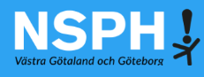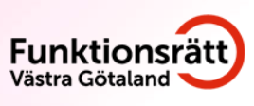

Mer information om riktlinjen och överenskommelsen hittar ni här:
Riktlinje SIP: https://www.vardsamverkan.se/omraden/samordnad-individuell-plan-sip/sip-riktlinje-och-bilagor/
Överenskommelsen Samverkan för barn och ungas hälsa: Överenskommelse för barns och ungas hälsa - Vårdsamverkan i Västra Götaland (vardsamverkan.se)

